PARECER Nº 12/2017

Após a apresentação da denúncia, este Setor Técnico entrou em contato com a sra Barbara M. C. e Silva, chefe do escritório técnico do Iphan em Congonhas, para esclarecimentos tendo em vista que a denúncia não estava muito clara.

Fomos informados que haviam duas pastas relacionadas à denúncia: uma que se referia à demolição de uma casa na rua Hematita e a outra relacionada à ampliação da escola Engenheiro Oscar Weinschenck.

Em relação à demolição, fomos informados que houve autorização do Iphan para demolição do muro da casa. Em relação à aprovação do projeto de ampliação da escola, foi informado que as obras não tiveram projetos aprovados pelo Iphan, que informou que o projeto seria passível de aprovação caso fossem adequadas as cores existentes (em 06 de junho de 2008).

A obra de ampliação da escola já esta concluída há muitos anos e, conforme consulta no google street view, cuja captura da imagem ocorreu em setembro de 2014, o prédio e sua ampliação foram pintados em tons de amarelo ocre e rosa claro.

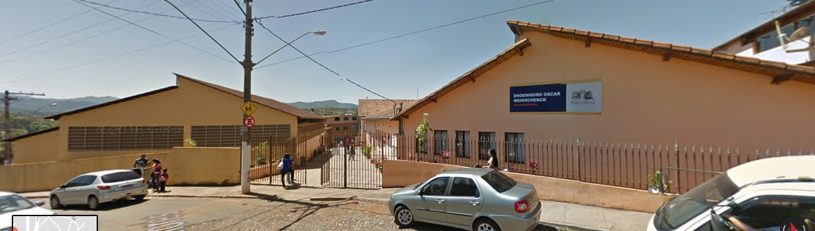
Figura 01 – Imagem do local em setembro de 2014.

A chefe do escritório técnico de Congonhas nos encaminhou e-mail informando que a tonalidade existente hoje atende ao pedido do Iphan, entretanto informa que foram identificados alguns itens no projeto (que foi apresentado ao Iphan, mas não aprovado) que diferem da realidade construída: localização de vãos, áreas cobertas previstas anteriormente como descobertas, utilização de telha onduline, etc). Informa que foi solicitada à prefeitura local o envio do “as built” da construção.

A utilização da telha onduline no novo bloco, apesar de constar em projeto, é questionada pelo Iphan pelo fato do zoneamento local especificar a telha cerâmica ou canal para preservar a unicidade da leitura do conjunto.

Considero que a tonalidade que foi utilizada, em tons de amarelo, apesar de ser diferente da branca especificada em projeto, não causa impacto visual no conjunto nem ofusca ou prejudica a visibilidade da Igreja Matriz. Da mesma forma, a abertura de vãos voltados para a Rua José Júlio e a existência de cobertura em área anteriormente descrita como descoberta também não prejudicam a ambiência e a visibilidade da Igreja tombada.

Entendo que projeto executado deve estar de acordo com o projeto aprovado, sendo necessário para isto a execução do as built e a nova aprovação. Entretanto, acredito que os itens apontados não causam prejuízo à preservação da ambiência do bem tombado. No que se refere à utilização da telha onduline, considero que apesar de ser um material diferente do especificado no zoneamento para a área, ainda que em textura diferente, mantém a tonalidade existente, não destoando do conjunto em que se encontra inserida.

Tendo em vista que a cobertura não se destaca no conjunto protegido, considero razoável manter a telha onduline no local, preservando-se o gasto do recurso público, e proceder-se à troca por telhas cerâmicas, conforme especificado no zoneamento previsto, quando da necessidade de nova intervenção na cobertura prevendo troca do material de vedação.

Belo Horizonte, 31 de julho de 2017.

Andrea Lanna Mendes Novais
Analista do Ministério Público – MAMP 3951
Arquiteta Urbanista – CAU A 27713-4

